Центральная библиотека имени П. П. Бажова
г. Красноуральск, ул. И. Янкина, д. 7.
тел.: (34343) 2-05-94.
Библиотека работает с 9.30 до18.00
Последний четверг месяца – санитарный день.

ЦГБ имени П. П. Бажова 12+

Зощенко в большой литературе

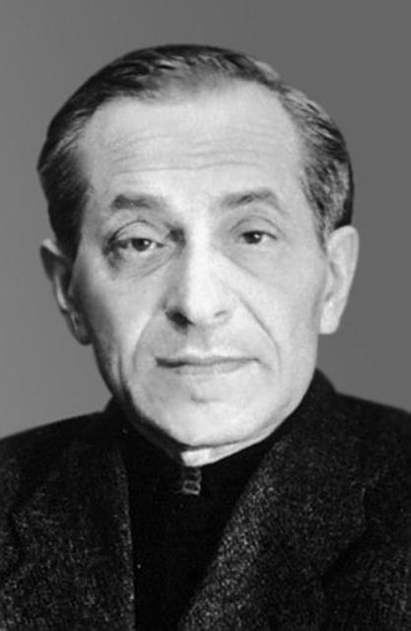
Экспресс-информация к 125-летию со дня рождения писателя Михаила Михайловича Зощенко (1895-1958)
Красноуральск
2020

Вагина С. Зощенко в большой литературе : экспресс-информация к 125-летию со дня рождения писателя М. М. Зощенко / ЦГБ имени П. П. Бажова; сост. С. Вагина. – Красноуральск, 2020.

«Почти двадцать лет взрослые считали, что я писал для их забавы. А я для забавы никогда не писал…»
М. М. Зощенко
Биография писателя
Родился 10 августа 1894 г. в Петербурге в семье художника. В 1913 г. поступил на юридический факультет Петербургского университета. В 1915 г., во время Первой мировой войны, он добровольцем ушёл на фронт, командовал батальоном, стал Георгиевским кавалером. В 1917 г. Михаил Михайлович вернулся в Петербург, в 1918 г., несмотря на болезнь сердца, пошёл добровольцем в Красную армию. После Гражданской войны в 1919 г. Зощенко занимался в творческой студии при издательстве «Всемирная литература» в Петрограде, руководимой К. И. Чуковским. В 1920—1921 гг. появились его рассказы. К середине 20-х гг. XX в. Зощенко стал одним из самых популярных писателей в России. В 1929 г. он издал книгу «Письма к писателю», в которой от лица разных граждан рисовал многие негативные стороны советского быта.
Постановление ЦК ВКП(б) «О журналах „Звезда” и „Ленинград”» от 14 августа 1946 г. привело к запрету на издание произведений Зощенко и к травле писателя. Следствием этой идеологической кампании стало обострение у Михаила Михайловича душевной болезни. Восстановление его в Союзе писателей после смерти И. В.
(1953 г.) и издание первой после долгого перерыва книги (1956 г.) лишь на время облегчили его состояние. Умер 22 июля 1958 г. в Ленинграде, похоронен в Сестрорецке.
Годы жизни Михаила Михайловича Зощенко : (1895-1958 гг.).
Книги М. Зощенко
М. М. Зощенко
Антология Сатиры и Юмора России XX века : юмор, сатира. – Москва : Эксмо, 2008. - 784 с. (ЦБ, ф-л № 3).
Аристократка : рассказы, повести. — Москва : Эксмо, 2008. – 636 с. (ЦБ, ф-лы № 1, 3).
Большая книга веселых рассказов : рассказы. — Москва : АСТ, 2018. – 286 с. (ЦБ).
Великие путешественники : [для мл. шк. возраста]. — Москва : Стрекоза-Пресс, 2006. – 61 с. (ЦБ, ф-лы № 1, 3).
Веселые истории : [для мл. шк. возраста]. — Москва : Стрекоза-Пресс, 2003. – 157 с. (ЦБ, ф-л № 4).
Веселые рассказы : [для младшего школьного возраста]. — Москва : Стрекоза, 2008. – 158 с. (ЦБ, ф-л № 3).
Возвращенная молодость : повести, рассказы, фельетоны. — Москва : Эксмо, 2008. – 574 с. (ЦБ, ф-л № 3).
Галоши и мороженое : рассказ. — Москва : Махаон, 2015. - 14 с. (ЦБ, ф-лы № 1, 2, 3).
Золотые слова : [для мл. шк. возраста]. — Москва : Дрофа-Плюс, 2004. - 61 с. (ЦБ, ф-лы № 1, 4).
Избранные рассказы для детей. – Москва : Детская литература, 1989. – 234 [5] с. (ЦБ).
Исповедь : сборник. – Москва: Советская Россия, 1987. – 462 с. (ЦБ, ф-л № 1).
Леля и Минька : [для дошк. возраста]. — Ленинград : Дет. лит. Ленингр. отд-ние, 1990. – 102 с. (ЦБ).
Нервные люди : [рассказы]. — Москва : ЭКСМО, 2009. – 318 с. (ЦБ, ф-лы № 1, 3, 4).
Повести. Рассказы : юмор, сатира. — Москва : Эксмо, 2008. – 830 с. (ЦБ, ф-л № 4).
Рассказы : юмор, сатира. — Свердловск : Сред.-Урал. кн. изд-во, 1988. – 300 с. (ЦБ, ф-лы № 1, 3, 4, 5).
Рассказы : художественная лит-ра. — Москва : Правда, 1989. — 622 с. (ЦБ).
Рассказы для детей : [для сред. шк. возраста]. — Москва : Дет. лит., 2003. – 202 с. (ЦБ, ф-лы № 1, 3).
Рассказы для детей : [для сред. шк. возраста]. — Москва : Дет. лит., 2003. — 202, [1]с. (ЦБ, ф-лы № 1, 3).
Рассказы о Ленине : [для дошк. возраста. — Москва : Детская литература, 1984. – 64 с. (ЦБ).

Самое главное : рассказы для детей [мл. шк. возраста]. — Ленинград : Дет. лит. Ленингр. отд-ние, 1989. – 30 с. (ЦБ, К/Х, ф-л № 1).
Самое главное : [для дошк. возраста]. — Москва : Детская литература, 1988. – 23 с. (ЦБ, ф-лы № 3, 4).
Социальная грусть : [сборник]. — Москва : Шк.-пресс, 1996. – 766 с. (ЦБ).
Удивительные дети : рассказы. — Москва : ОНИКС, 2011. - 635 [3] с. (ЦБ, ф-л № 4).

